​​**TRƯỜNG ĐẠI HỌC THỦY** **LỢI**​

**KHOA CÔNG NGHỆ THÔNG TIN**

a

**MÔN CÔNG NGHỆ PHẦN MỀM**

**ĐỀ TÀI: GAME 2D UNITY RPG Pixel TRÊN NỀN TẢNG DESKTOP**

Nhóm thực hiện:  Nhóm 6

Thành viên nhóm :

1. Nguyễn Minh(Leader)
2. Nguyễn Thế Trưởng
3. Nguyễn Hữu Quân
4. Nguyễn Khắc Sỹ
5. Dương Quốc Vượng
6. Ngô Tuấn Anh
7. Nguyễn Hồng Thái

**1, 1Các vấn đề cần giải quyết(Trưởng) :**

1. Ý tưởng game:

* Xác định dòng game? (2D, 2.5D hay 3D)
* Xác định thể loại game? (RPG, mô phỏng, platform, phiêu lưu, visual novel hay bắn súng, ...)
* Cốt truyện và thế giới game: tùy thuộc vào thể loại game mà ta quyết định game có cốt truyện hay không và thế giới game được mô phỏng như thế nào?
* Gameplay: đây là 1 trong những trải nghiệm cốt lõi của người chơi, cũng tùy vào thể loại game mà quyết định đến gameplay mà game đó tập trung (chiến đấu, xây dựng, khám phá, hay chỉ là trải nghiệm cốt truyện, ...)

1. Thiết kế gameplay và hệ thống các cơ chế:

* Xác định cơ chế chính của game. Vd: chiến đấu theo lượt (TBT), thu thập tài nguyên (mô phỏng), nhảy vượt chướng ngại vật (platform), ...
* Tùy thể loại game mà ta quyết định những cơ chế phụ. VD: Nếu game rpg thì phải có cơ chế chiến đầu và các hệ thống phụ như HP, MP, skills, các vật phẩm bổ trợ và hệ thống level-up, kĩ năng, xác định cơ chế của kẻ thù, ...
* Thiết kế level game, có hệ thông bản đồ nhiệm vụ không?
* Cân bằng gameplay như thế nào? Làm sao để đảm bảo độ khó của game phù hợp với tất cả người chơi?
* Thiết kế minigame (nếu có)

1. Game engine và nền tảng phát triển game:

* Lựa chọn game engine và các ngôn ngữ lập trình gì để phát triển game? (Unity: C#, Unreal: C++, Godot: GDScript)
* Nền tảng phát triển game: quyết định phát triển game cho PC, console, mobile hay web?

1. Thiết kế đồ họa:

* Xác định phong cách đồ họa: pixel art, hand-drawn, hoặc low-poly
* Thiết kế nhân vật, thế giới game bằng công cụ gì? (2D: photoshop, 3D: blender)
* Thiết kế animation bằng công cụ gì để đảm bảo nhân vật và thế giới game được thể hiện 1 cách sống động?

1. Âm thanh và âm nhạc:

* Thể loại của nhạc nền trong trò chơi là gì? (pixel: 8-bit music)
* Hiệu ứng âm thanh tương tác cho các hành động của nhân vật và mội trường và các hiệu ứng đặc biệt

1. Hiệu suất và tối ưu hóa:

* Tối ưu hóa hiệu suất: đảm bảo game có thể chạy mượt mà trên nhiều thiết bị có cấu hình khác nhau mà không bị lag và giảm khung hình như thế nào?
* Giảm thiểu những lỗi liên quan đến vật lý và trạng thái game như thế nào?

1. Kiểm thử:

* Mời những người chơi thử nghiệm để kiểm tra các lỗi, hoặc cải thiện gameplay theo phản hồi từ người chơi

**2, Phương pháp giải quyết và các mục tiêu(Sỹ) :**

1.Phương pháp

- Về ý tưởng:

+Dòng game : game 2D

+Thể loại game : RPG

+Gameplay:chiến đấu, đánh quá

- Về thiết kế gameplay và hệ thống các cơ chế:

+Cơ chế chính:chiến đấu,phát triển nhân vật qua cấp độ,khám phá thế giới

+Cơ chế phụ: Hp,Mp,Exp,Vũ khí,...

+Căn bằng Gameplay dựa trên độ khó của game,có nhiều độ khó phù hợp với kỹ năng của người chơi

-Về game engine và nền tảng phát triển game:

+Game Engine : Unity

+Ngôn ngữ lập trình: C#

+Nền tảng phát triển game: Desktop

-Về thiết kề đồ họa:

+Độ họa pixel-art

+Dùng công cụ photoshop để thiết kế nhân vật và môi trường xung quang

+Thiết kề animator bằng phần mềm **Blender**

-Về âm thanh và âm nhạc:

+Thể loại nhạc nền: 8-bit music

+Hiệu ứng âm thanh tương tác cho nhân vật :tạo âm thanh phù hợp cho từng hành động, hiệu ứng đặc biệt hoặc nhạc nền, sử dụng các hệ thống quản lí âm thanh như audio engine để quản lý và xử lý âm thanh, cuối cùng là liên kết âm thanh với sự kiện trong game

**-Về hiệu suất và tối ưu hóa:**

+Tối ưu hóa hiệu suất bằng cách giảm độ phân giải đồ họa, nén texture, tối ưu code và quản lý bộ nhớ hiệu quả. Cung cấp tùy chọn cấu hình đồ họa để người chơi điều chỉnh theo thiết bị

+Giảm thiểu lỗi vật lý và trạng thái game bằng cách sử dụng các engine vật lý mạnh mẽ, kiểm tra và tinh chỉnh các quy tắc vật lý trong game. Thực hiện nhiều kiểm thử (QA) và tạo các điều kiện ràng buộc rõ ràng để tránh xung đột logic trong trạng thái game.

**-Về kiểm thử:**

+Thành viên kiểm tra chất lượng phần mềm, phát hiện ra các lỗi, sai sót hay bất cứ vấn đề nào có thể ảnh hưởng đến chất lượng phần mềm.

+ Mở bản thử nghiệm (OpenTest) của trò chơi, lấy ý kiến đánh giá của người dùng để cải thiện sản phẩm.

2.Mục tiêu

-Tạo ra một sản phẩm game thú vị,phù hợp với người chơi

-Phát triển hình ảnh và âm thanh chất lượng

-Đảm bảo game chạy mượt mà trên các thiết bị khác nhau

-Hoàn thành game đúng hạn và đúng với ngân sách đề ra

**3, Cách tiếp cận kỹ thuật(Anh):**

I. Các tính năng chính và thiết kế đề xuất.

“Game 2d rpg pixel trên desktop” là một phần mềm được chạy trên desktop, được tạo ra để mang đến sự giải trí vui vẻ cho người chơi.

1. Quản lý tài nguyên

* **Chức năng chính**: Tổ chức và quản lý tài nguyên game như đồ họa, âm thanh, và dữ liệu trò chơi.
* **Thiết kế đề xuất**: Sử dụng một hệ thống quản lý tài nguyên để dễ dàng truy xuất và tải các tài nguyên khi cần thiết. Ví dụ: sử dụng các thư viện hoặc công cụ như Unity Asset Bundle hoặc Godot ResourceLoader để quản lý và tải tài nguyên.

2. Đồ họa và Render

* **Chức năng chính**: Hiển thị đồ họa pixel và các hiệu ứng hình ảnh trên màn hình.
* **Thiết kế đề xuất**: Sử dụng các kỹ thuật render 2D như sprite rendering và tilemaps. Tối ưu hóa bằng cách sử dụng sprite sheets để giảm số lượng phép toán cần thiết. Áp dụng các kỹ thuật như batching và culling để tăng hiệu suất.

3. Hoạt hình

* **Chức năng chính**: Điều khiển và hiển thị hoạt hình của nhân vật và đối tượng.
* **Thiết kế đề xuất**: Sử dụng sprite sheets và animation states để quản lý các hoạt động của nhân vật và đối tượng. Sử dụng các công cụ như Spine hoặc các hệ thống animation tích hợp trong engine game để dễ dàng tạo và chỉnh sửa hoạt hình.

4. Hệ thống chiến đấu

* **Chức năng chính**: Xử lý cơ chế chiến đấu và AI đối thủ.
* **Thiết kế đề xuất**: Phát triển hệ thống chiến đấu theo lượt hoặc thời gian thực với các cơ chế chiến đấu dễ điều chỉnh và mở rộng. Tích hợp AI để điều khiển hành vi của đối thủ và NPC.

5. Cơ Chế Gameplay

* **Chức năng chính**: Điều khiển nhân vật, xử lý đầu vào và quản lý trạng thái.
* **Thiết kế đề xuất**: Tạo hệ thống điều khiển dễ sử dụng và đáp ứng cho nhân vật. Quản lý trạng thái của nhân vật bằng cách sử dụng các biến trạng thái và hệ thống quản lý trạng thái để theo dõi sức khỏe, năng lượng, và các hiệu ứng.

6. Âm Thanh và Âm Nhạc

* **Chức năng chính**: Phát và quản lý âm thanh và âm nhạc trong trò chơi.
* **Thiết kế đề xuất**: Sử dụng công cụ và thư viện âm thanh để phát hiệu ứng âm thanh và âm nhạc nền. Tối ưu hóa âm thanh để đảm bảo không có độ trễ và tương thích với các thiết bị khác nhau.

7. Tương Tác và Đối Thoại

* **Chức năng chính**: Xử lý đối thoại với NPC và tương tác với các đối tượng trong game.
* **Thiết kế đề xuất**: Phát triển hệ thống đối thoại với lựa chọn đa dạng và nhiệm vụ phụ. Sử dụng các công cụ quản lý đối thoại như Dialogue System hoặc đơn giản hơn là các hệ thống dữ liệu như JSON hoặc XML.

8. Lưu Trữ và Tiến Trình

* **Chức năng chính**: Lưu trữ và tải tiến trình trò chơi của người chơi.
* **Thiết kế đề xuất**: Xây dựng hệ thống lưu trữ tiến trình với các phương pháp như lưu trữ vào file, cơ sở dữ liệu, hoặc sử dụng các hệ thống lưu trữ tích hợp sẵn trong engine game. Đảm bảo an toàn và khả năng khôi phục dữ liệu khi cần thiết.

9. Tối Ưu Hóa Hiệu Suất

* **Chức năng chính**: Tối ưu hóa hiệu suất game để chạy mượt mà trên nhiều thiết bị.
* **Thiết kế đề xuất**: Áp dụng các kỹ thuật tối ưu hóa như giảm độ phân giải đồ họa, sử dụng culling và batching, và tối ưu hóa mã nguồn. Sử dụng công cụ profiler để phân tích và cải thiện hiệu suất.

10. Giao Diện Người Dùng (UI)

* **Chức năng chính**: Thiết kế và quản lý giao diện người dùng.
* **Thiết kế đề xuất**: Phát triển giao diện người dùng với các thành phần như menu, bảng điều khiển, và HUD (heads-up display). Đảm bảo giao diện dễ sử dụng và trực quan. Sử dụng các công cụ và thư viện UI tích hợp sẵn trong engine game.

11. Kiểm Tra và Debugging

* **Chức năng chính**: Kiểm tra lỗi và gỡ lỗi trò chơi.
* **Thiết kế đề xuất**: Sử dụng các công cụ kiểm tra và gỡ lỗi để phát hiện và sửa lỗi. Thiết lập hệ thống logging và reporting để theo dõi các vấn đề và hiệu suất của trò chơi.

12. Cộng Đồng và Phản Hồi

* **Chức năng chính**: Tương tác với cộng đồng người chơi và nhận phản hồi.
* **Thiết kế đề xuất**: Tạo kênh giao tiếp với cộng đồng như diễn đàn, mạng xã hội, hoặc hệ thống phản hồi trong game. Theo dõi và phân tích phản hồi để cải thiện trò chơi và đáp ứng nhu cầu của người chơi.

II. Công cụ sử dụng

- Về công cụ quản lý dự án: Github

- Game unity

- C#, Shader Language

**II. Lịch trình dự án(Minh):**

**1,** ​​**Bảng danh sách các công việc**

|  |  |  |  |  |  |  |
| --- | --- | --- | --- | --- | --- | --- |
| **TT** | **Công việc chính** | **Mã hoá CV** | **Công việc chi tiết** | **Thành viên thực hiện** | **Công việc trước** | **Thời gian dự kiến (ngày)** |
| 1 | Lập kế hoạch | A | Lập kế hoạch | Cả nhóm | - | 3 |
| 2 | Product Backlog | B | Danh sách yêu cầu phần mềm | Cả nhóm | A | 1 |
| 3 | Sprint 1 | C | Đặc tả yêu cầu | Cả Nhóm | B | 1 |
| D | Phân tích thiết kế | Quân, Trưởng | C | 3 |
| E | Lập trình | Quân,Minh,Sỹ,Trưởng | D | 5 |
| F | Kiểm thử | Anh, Vượng,Thái | E | 3 |
| 4 | Sprint 2 | G | Đặc tả yêu cầu | Cả nhóm | F | 1 |
| H | Phân tích thiết kế | Minh, Anh | G | 3 |
| I | Lập trình | Anh, Thái, Vượng | H | 5 |
| J | Kiểm thử | Trưởng , Quân | I | 3 |

**2, Biểu đồ Gantt(Vượng) :**

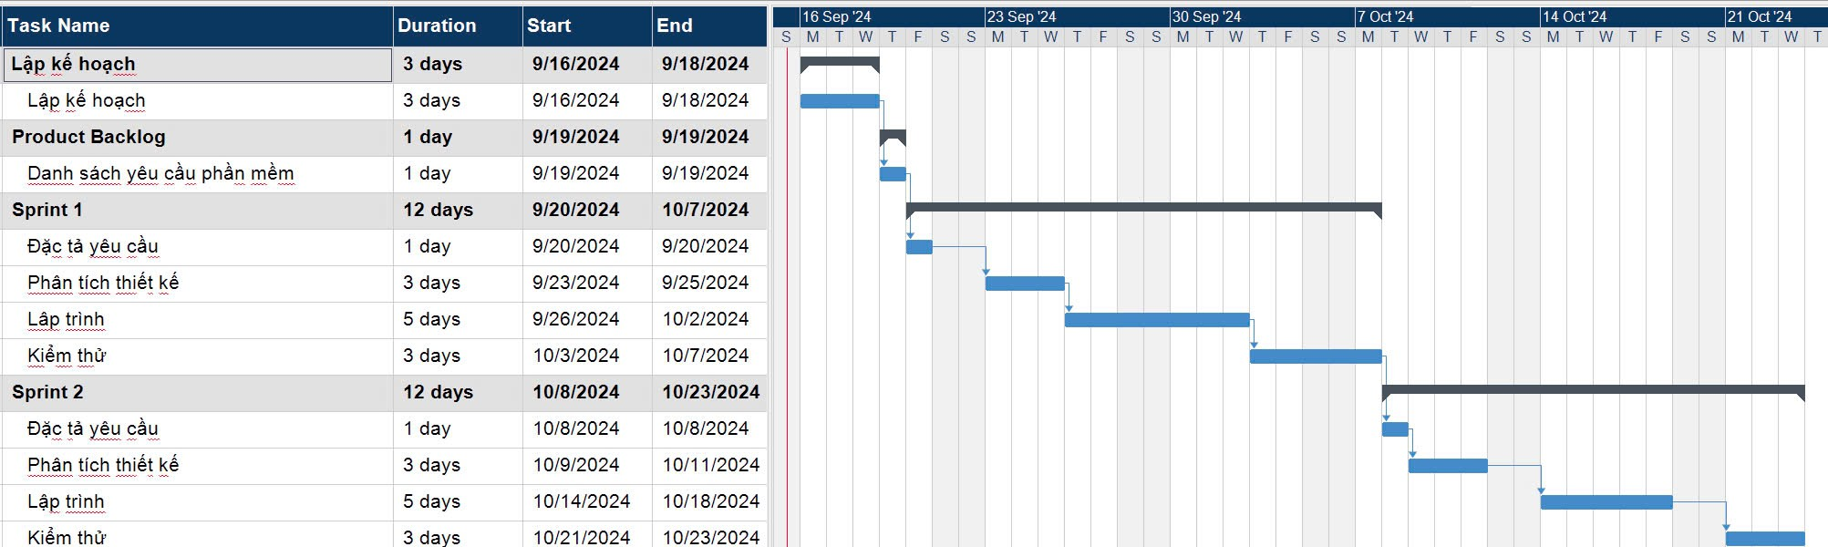

**3, Mạng AOA(Quân):**

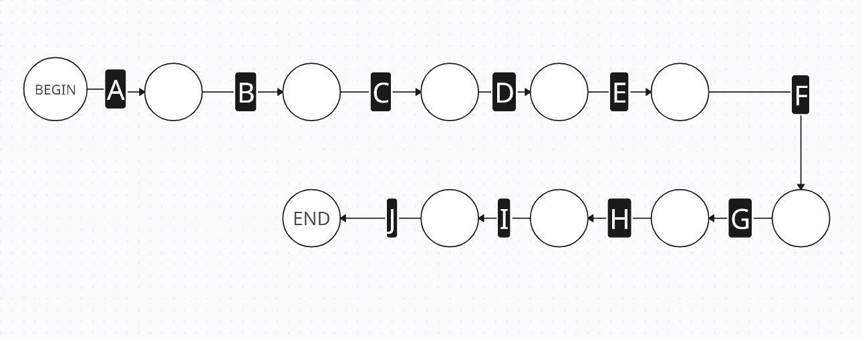

**4, Mạng AON** (Quân)

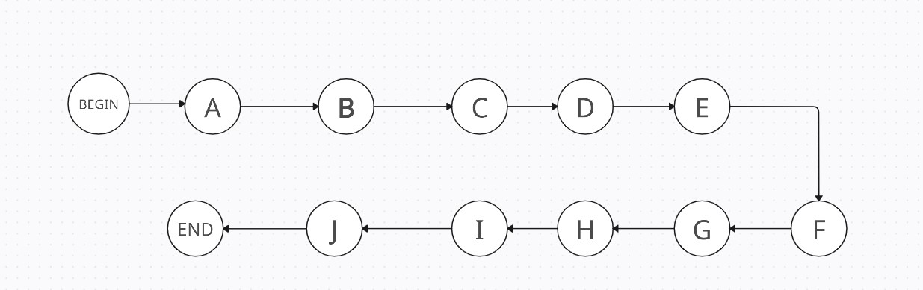

**5, Phương pháp tính đường găng(Thái)**

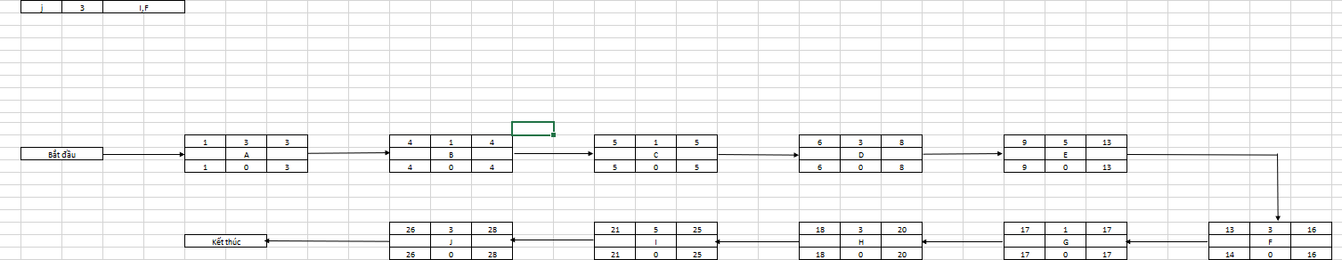

Đường găng: A -> B -> C -> D -> E -> F -> G -> H -> I -> J

Thời gian hoàn thành sớm nhất của dự án là: 28 (ngày)

**III.** ​​**Quản trị Rủi ro**

|  |  |  |  |  |  |
| --- | --- | --- | --- | --- | --- |
|  | (1) | (2) | (3) | (4) | (5) |
| **Xác suất xảy ra** | Rất cao | Cao | Trung bình | Thấp | Rất thấp |
| **Mức độ tác động** | Thảm khốc | Nghiêm trọng | Chấp nhận được | Không đáng kể |  |

|  |  |  |  |  |
| --- | --- | --- | --- | --- |
| **STT** | **Tên rủi ro** | **Xác suất xảy ra** | **Mức độ tác động** | **Chiến thuật ứng phó** |
| 1 |  |  |  |  |
|  |  |  |  |  |
|  |  |  |  |  |
|  |  |  |  |  |
|  |  |  |  |  |
|  |  |  |  |  |